Atividade em Laboratório Virtual 2

Disciplina | CIW – Consolidação da Inteligência Web

Orientações gerais sobre este trabalho
Esta segunda atividade prática em laboratório virtual tem como principal objetivo mostrar a execução, na prática, de parte do conteúdo apresentado no capítulo 3. Portanto, é recomendável que você tenha concluído o capítulo 3 antes de prosseguir.
Nesta atividade você irá:
- Executar o Crawler, apresentado na aula 3.4. Este Crawler irá capturar informações a partir de páginas públicas, no caso, a loja de aplicativos da Apple Store.
- Visualizar o código escrito em Python.

Esta atividade deve ser realizada no Google Colab, com Python em versão superior a 3.0. Em versões do Python inferiores à 3.0, o código deve ser ajustado para funcionar corretamente. Caso queira reproduzir a atividade em outro ambiente, utilize a versão mais recente do Python.
Ao final desta atividade você deverá apresentar o resultado que será solicitado como sendo o item 2 do Relatório de Atividade.

Enunciado
Para começar, acesse https://colab.research.google.com/ e crie um novo “notebook” conforme mostrado na Figura 1. Caso queira, é possível renomear seu notebook conforme mostrado na Figura 2. No terminal iniciado, nesta atividade você poderá executar vários comandos. Digite Ctrl + ENTER ao final de cada linha de comando.
Figura 1 – Novo Notebook com Python 3.
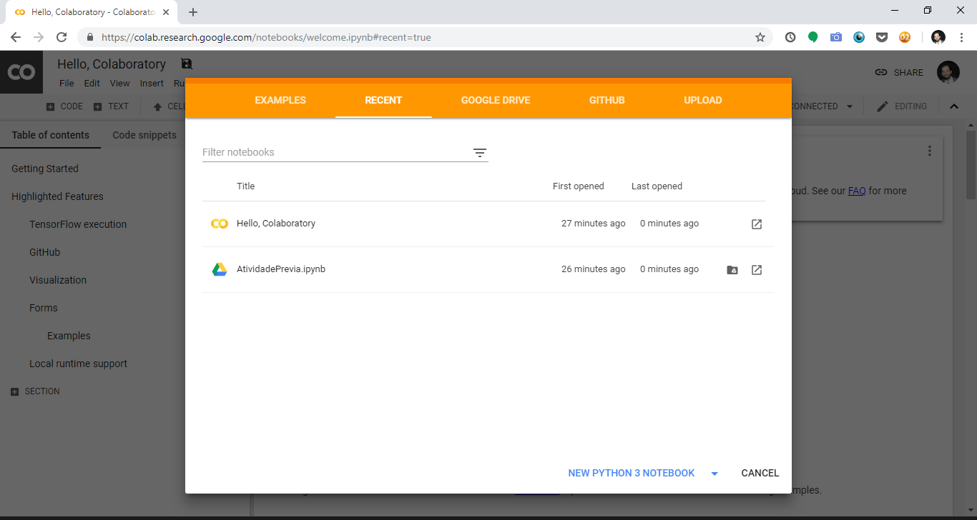

Figura 2 – Renomeando seu notebook.
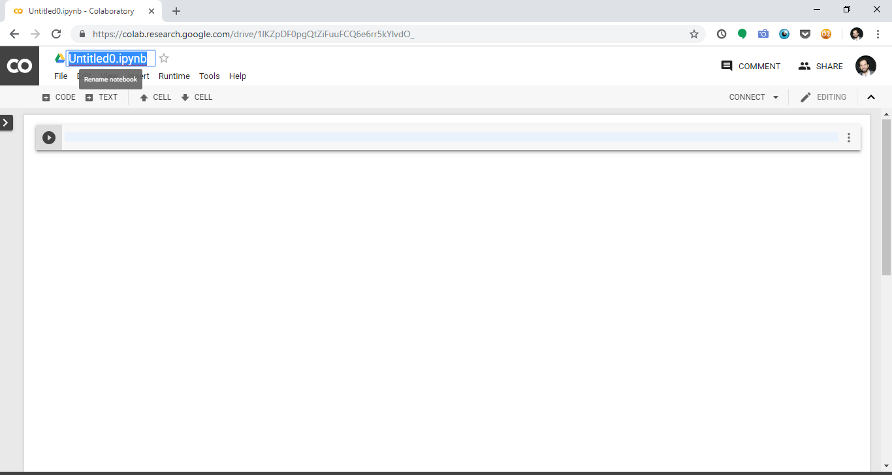
O primeiro passo para iniciar nossa atividade é carregar o arquivo auxiliar que utilizaremos:
- crawler.py: ANEXO I desse documento. Arquivo com as implementações em Python dos algoritmos vistos na aula 3.4 e que serão utilizados nesta atividade prática.
Para carregar arquivos, acione a seta lateral como mostrado na Figura 3. Em seguida clique em “Files” e “Upload”, como mostrado na Figura 4 e carregue os arquivos
Figura 3 – Acionamento da barra lateral
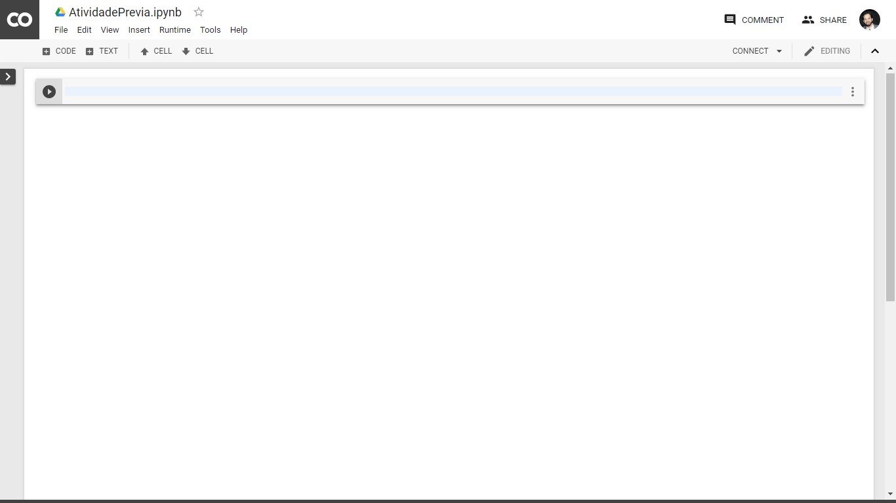
Figura 4 – Upload de arquivos.
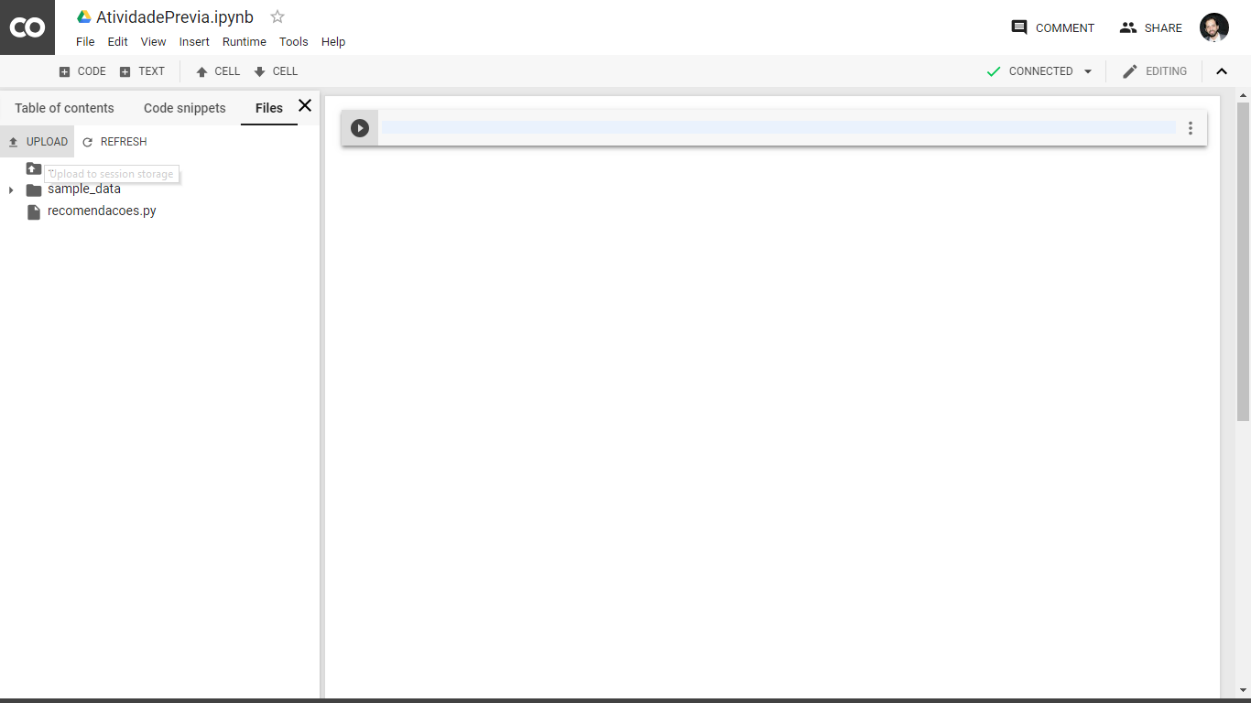
O programa crawler.py, explicado detalhadamente na aula 3.4, parte de um URL que corresponde à página Web de um aplicativo na Apple Store e captura algumas informações desta página (que está no que chamaremos de nível 0 da árvore de links). As informações capturadas são o nome do aplicativo, o desenvolvedor e os URLs das páginas de aplicativos comprados por clientes que também compraram o aplicativo ao qual a página se refere.
As páginas dos aplicativos referenciadas por estes URLs serão então visitadas pelo Crawler e novos dados serão capturados (este será é o nível 1). Estes novos URLs serão acessados (nível 2) e assim sucessivamente até o nível desejado, que foi informado como parâmetro na criação do nosso objeto AppCrawler.
A Figura 5 mostra a estrutura geral do nosso programa crawler.py. Nesta figura observe que a classe mais importante é a AppCrawler, que instancia o nosso Crawler e possui o método crawl() que faz a navegação pelos links, e o método get_app_do_link() que captura os dados de uma página específica. Os detalhes da implementação foram apresentados na aula 3.4.
Figura 5 – Classes e métodos do nosso Crawler.
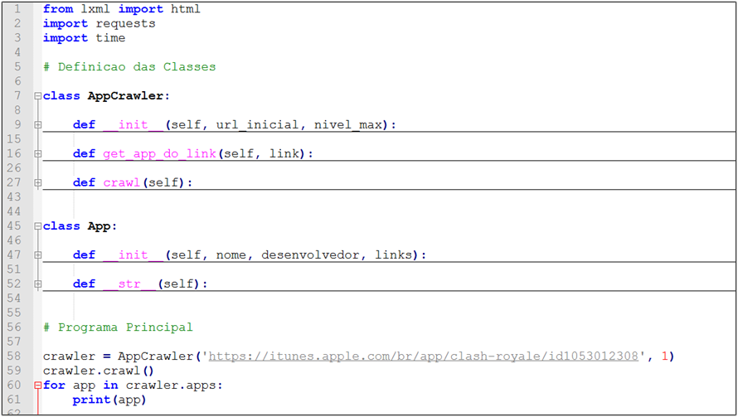
É importante observar na Figura 5 que, além das classes e métodos definidos, há ainda um trecho de código chamado “Programa Principal”. Este código será executado sempre que importarmos o módulo Crawler ou quando executarmos o crawler.py usando o Python.
O código do “Programa Principal” realiza três tarefas:
- Instancia um objeto da classe AppCrawler, fornecendo o URL e o nível desejado de navegação pelos links obtidos;
- Executa o método crawl(), que navega pelos links e coleta os dados;
- Executa um laço para imprimir os dados de cada uma das aplicações obtidas pelo Crawler.
Estas três tarefas devem ser realizadas sempre que quisermos rodar o nosso Crawler.
Podemos ainda realizar apenas a importação da classe AppCrawler no Python e, neste caso, o “Programa Principal” não será executado.
No Google Colab, importe o nosso Crawler usando o comando:
>>> import crawler
Após executar este comando, o interpretador irá gastar vários segundos realizando o processamento de crawling, pois ele aguarda alguns segundos a cada página visitada, para evitar sobrecarregar o servidor com as requisições html. Após concluir, será exibido o resultado semelhante ao mostrado na Figura 6.
Figura 6 – Resultado da execução do Crawler.
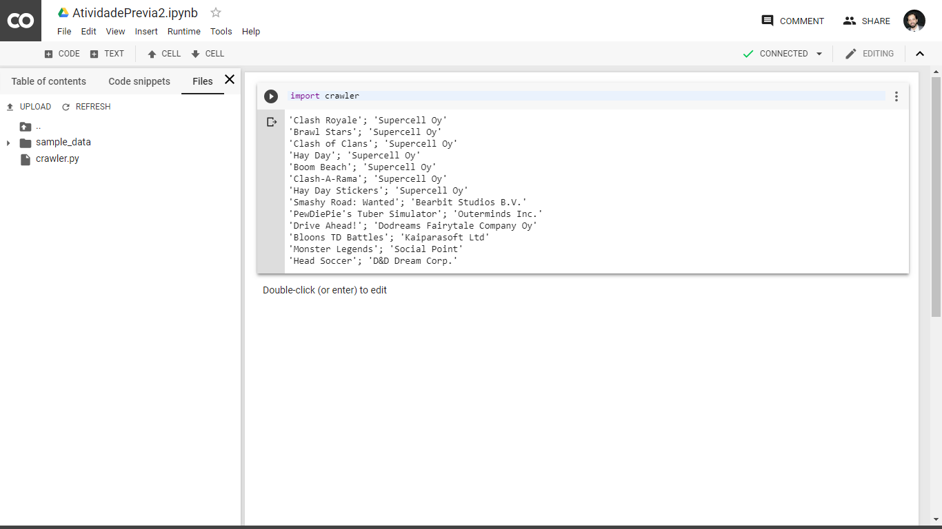

Observe na Figura 6 que, ao importar o Crawler, o programa principal é executado e são exibidos os dados capturados das páginas a partir da URL do aplicativo Clash Royale até o nível 1.
Agora, vamos utilizar o nosso Crawler a partir de outro URL. Para isto, precisamos obter este novo URL que será referente a outro aplicativo. Abra seu browser e procure por “Apple Store” com o nome de um aplicativo qualquer, como por exemplo “Cut de Rope” (Figura 7).
Figura 7 – Página de outro aplicativo da Apple Store.
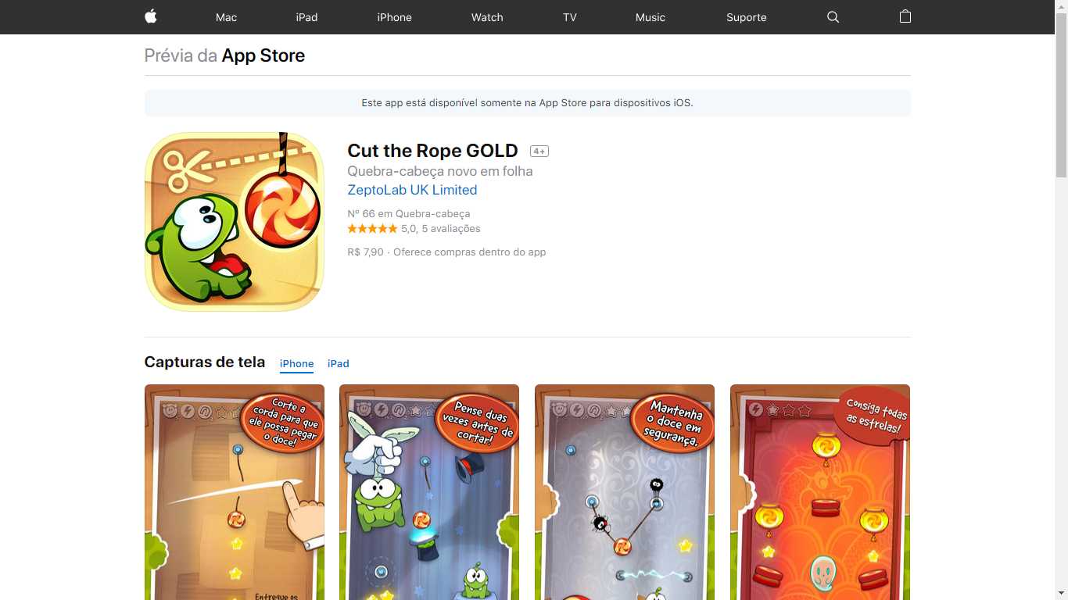
É importante ressaltar que o aplicativo deve ser da Apple Store porque o nosso Crawler foi desenvolvido especificamente para ela, como vimos na aula 3.4. Caso você queira obter dados de outros portais ou e-commerce, você deve realizar os ajustes necessários para encontrar nas páginas os elementos que te interessam. Podemos dizer então que o nosso Crawler é um Crawler não-genérico.
Depois de acessar a página do aplicativo desejado, copie o URL da página para a área de transferência. Agora iremos instanciar o nosso Crawler. Para isto, retorne ao Google Colab e execute o comando para importar a classe AppCrawler:
>>> from crawler import AppCrawler
Agora execute o comando para criar um novo objeto chamado novo_crawler, do tipo AppCrawler, passando o URL obtido no browser (para o novo aplicativo) e o nível desejado de navegação (vamos escolher o nível 1 para executar mais rápido):
>>> novo_crawler = AppCrawler(“[NOVO URL]”, 1)
Execute o processamento do Crawler, invocando o método crawl() do objeto, com o comando:
>>> novo_crawler.crawl()
Agora o nosso Crawler (novo_crawler) já foi instanciado, executado e mantém em memória as informações coletadas.
Para visualizar os dados coletados das páginas, acesse cada app e exiba os respectivos dados usando o laço for:
>>> for app in novo_crawler.apps:
print(app)
Observe que ao final da linha do for deve ser inserido dois pontos (:), para iniciar o bloco que será executado no laço. Este bloco deve vir indentado e simplesmente irá imprimir os dados da app. O resultado da execução destes comandos é mostrado na Figura 9, com os nomes dos aplicativos recomendados na página do nosso aplicativo inicial.
Figura 9 – Resultado da nova execução do Crawler.
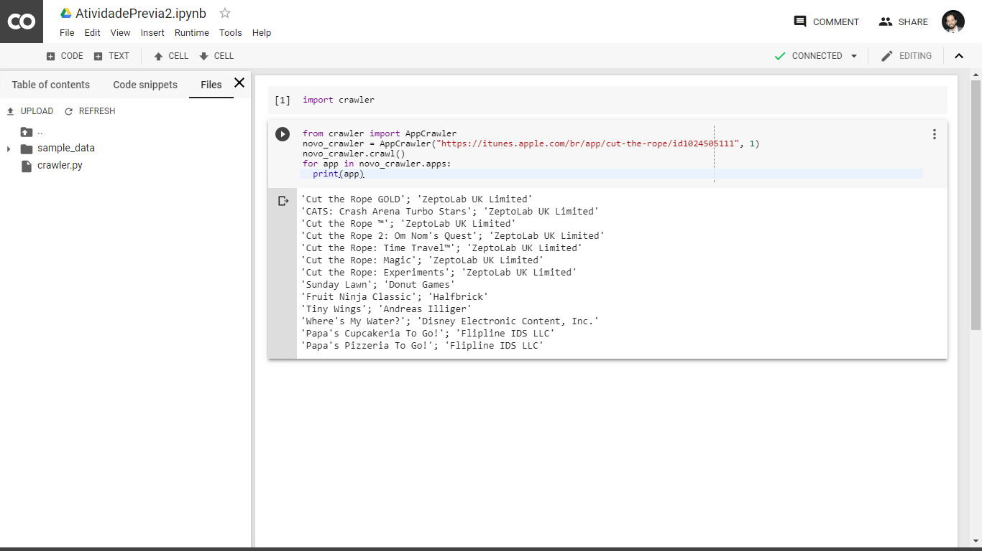

Um print da tela com o resultado que você obteve com este comando, utilizando o URL que você tiver escolhido, deverá ser apresentado no item 2 do Relatório de Atividade.

É importante notar que, para executar novamente o nosso Crawler, agora não será necessário realizar uma nova importação da classe AppCrawler, pois ela já está na memória. Assim, pode-se executar o Crawler para diferentes URLs iniciais e considerando diferentes níveis. Vale observar que em cada página o nosso Crawler está obtendo os links para 10 outras aplicações, assim, em um nível n teremos 10^{n} páginas visitadas, o que pode demorar muito tempo para concluir o processamento. Além disso, não estamos fazendo um controle para saber se uma página de aplicativo já foi visitada para que ela não seja visitada novamente, e isto deve ser feito em um Crawler em produção.
Conclusão
Nesta atividade foi mostrada a execução de um Crawler para o rastreamento de links da Web, com o objetivo de coletar e exibir informações das páginas.
É importante observar que este foi um exemplo didático para demonstrar como funciona um Crawler. Entretanto, em um Crawler de produção, dentre muitas outras questões que devem ser consideradas, os dados coletados devem ser armazenados em um banco de dados ou em arquivos para posterior processamento, bem como deve haver um controle para que cada página seja visitada apenas uma vez a cada execução.
ANEXO I: crawler.py
from lxml import html
import requests
import time

class AppCrawler:

def __init__(self, url_inicial, nivel_max):
self.url_inicial = url_inicial
self.nivel_max = nivel_max
self.nivel_atual = 0
self.links_nivel = []
self.apps = []

def get_app_do_link(self, link):
pagina_inicial = requests.get(link)
arvore = html.fromstring(pagina_inicial.text)

nome = arvore.xpath('//h1[@class="product-header__title app-header__title"]/text()')[0].strip()
desenvolvedor = arvore.xpath('//dd[@class="information-list__item__definition l-column medium-9 large-6"]/text()')[0].strip()
links = arvore.xpath('//a[@class="we-lockup targeted-link l-column small-2 medium-3 large-2 ember-view"]/@href')

app = App(nome, desenvolvedor, links)

return app

def crawl(self):

app = self.get_app_do_link(self.url_inicial)
self.apps.append(app)
self.links_nivel.append(app.links)

while self.nivel_atual < self.nivel_max:
links_atuais = []
for link in self.links_nivel[self.nivel_atual]:
app_atual = self.get_app_do_link(link)
links_atuais.extend(app_atual.links)
self.apps.append(app_atual)
time.sleep(2)
self.nivel_atual += 1
self.links_nivel.append(links_atuais)

return

class App:
def __init__(self, nome, desenvolvedor, links):
self.nome = nome
self.desenvolvedor = desenvolvedor
self.links = links

def __str__(self):
return ("'" + self.nome + "'; '" + self.desenvolvedor + "'")

crawler = AppCrawler('https://itunes.apple.com/br/app/clash-royale/id1053012308', 1)
crawler.crawl()
for app in crawler.apps:
print(app)

